测量设备溯源抽查表
编号：0124-2019-2022
企业名称 | 梅河口市弘业无缝钢管有限公司
部门 | 测量设备名称 | 测量设备  编号 | 型号规格 | 测量设备  计量特性 | 测量标准装置名称及技术参数 | 检定/校准机构 | 检定/校准日期 | 符合打√  不符合打×
质检部 | 红外线测温仪 | 998789420 | VICOR 3088 | U=0.4°C K=2 | 黑体辐射源U=0.1°C K=2 | 通化市计量检定测试所 | 2021.12.12 | √
质检部 | 数字温度指示调节仪 | 9001 | THM-087K | 1级 | 直流电位差计0.05级  直流电阻箱0.02级 | 通化市计量检定测试所 | 2022.3.16 | √
生产车间 | 应变式电子吊秤 | 0610M082 | 0-10t | 3级 | M1级砝码标准装置 | 通化市计量检定测试所 | 2022.6.18 | √
质检部 | 里氏硬度计 | 0045 | TH140 | ±12HLD | 标准里氏硬度块计≤6HLD | 通化市计量检定测试所 | 2021.9.18 | √
生产车间 | 压力表 | 02300013 | （0-1.6）MPa | 1.6级 | 活塞式压力计0.05级 | 通化市计量检定测试所 | 2022.6.10 | √
审核综合意見：

公司已制定《计量确认管理程序》、《外部供方管理程序》，《测量设备溯源管理程序》，公司未建最高计量标准，测量设备由质检部负责溯源。公司测量设备全部委托通化市计量检定测试所等机构检定/校准，校准/检定证书由质检部保存。根据抽查情况，该公司的校准情况符合溯源性要求。

审核日期： 2022 年 8月 26 日~ 8 月26 日
审核员签字： 部门代表签字： 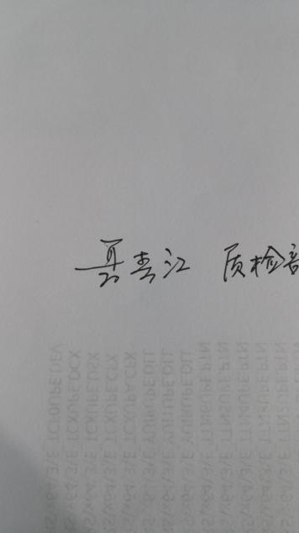

说明：“计量特性”可以填写测量设备的最大允差、准确度等级或校准结果的测量不确定度。

